注意：
- 每个同学在E盘用自己的名字加班级创建一个文件夹，启动eclipse时，修改workspace为你新创建的文件夹。
例如：修改为E:\ 软件16-1张红力,然后把上机考试题考入该文件夹。
2．考试结束后每个同学压缩文件夹上交。
3．仔细看好要求。 文件夹为空的没有给任何内容，根据类图编程。
4．前五题，每题15分，第六题25分，共计100分。

1．编程实现：假设现在要设计一个售卖各类书籍的电子商务网站的购物车系统。一个最简单的情况就是把所有货品的单价乘上数量，但是实际情况肯定比这要复杂。比如，本网站可能对所有的高级会员提供每本20%的促销折扣；对中级会员提供每本10%的促销折扣；对初级会员没有折扣。
根据描述，折扣是根据以下的几个算法中的一个进行的：
算法一：对初级会员没有折扣。
算法二：对中级会员提供10%的促销折扣。
算法三：对高级会员提供20%的促销折扣。
使用策略模式来实现的结构图如下：
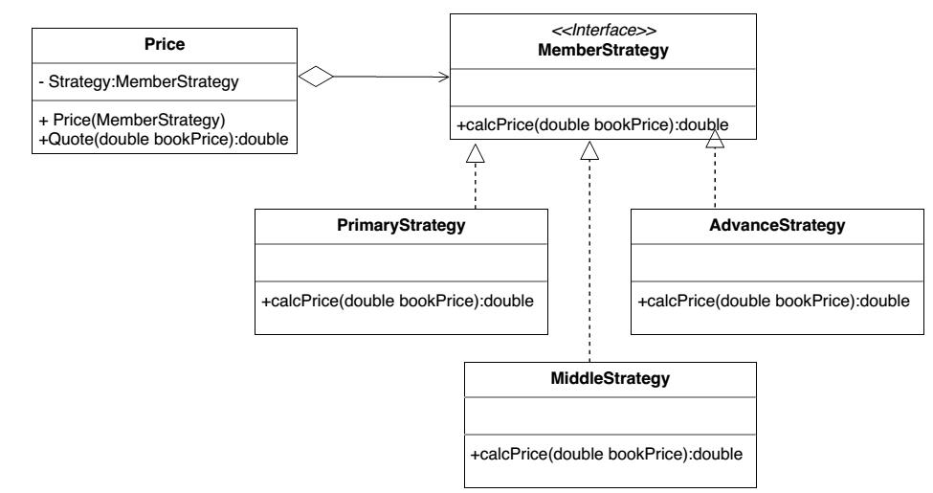

2．使用观察者模式实现：买家（观察者）关注某件商品，并从卖家（主题）处得到商品数量的信息，当有新商品的时候，卖家通知买家。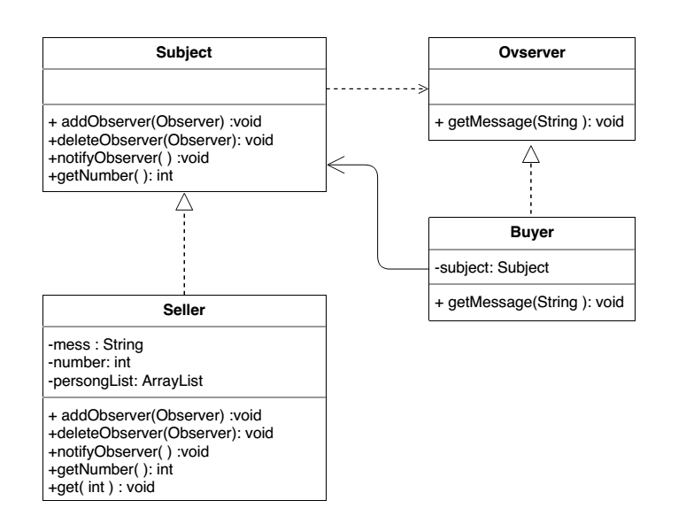
3．使用类适配器模式把220V电压转换成可以供给手机的5V电压和可以供给电脑的12V电压。
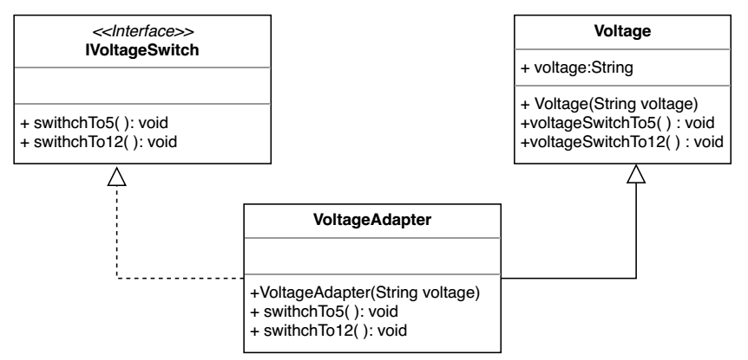

4．我们学院目前软件16级有4个班级，每个班有不同的人数，现使用组合模式统计不同情况的班级人数。

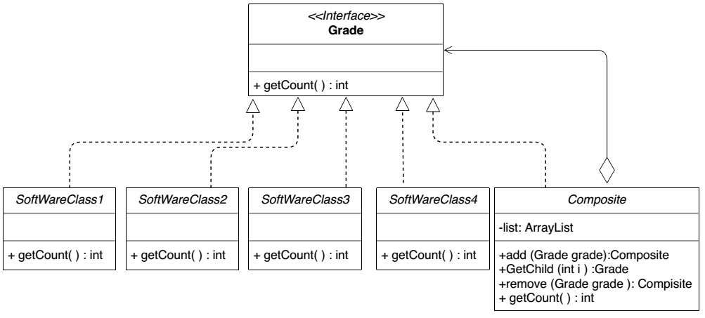

要求运行结果如下形式。
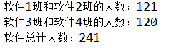
5． 现在需要一个汉堡，主体是鸡腿堡，可以选择添加生菜、辣椒等等许多其他的配料，使用装饰者模式完成下列类图要求。生菜：Lettuce, 辣椒：Chilli

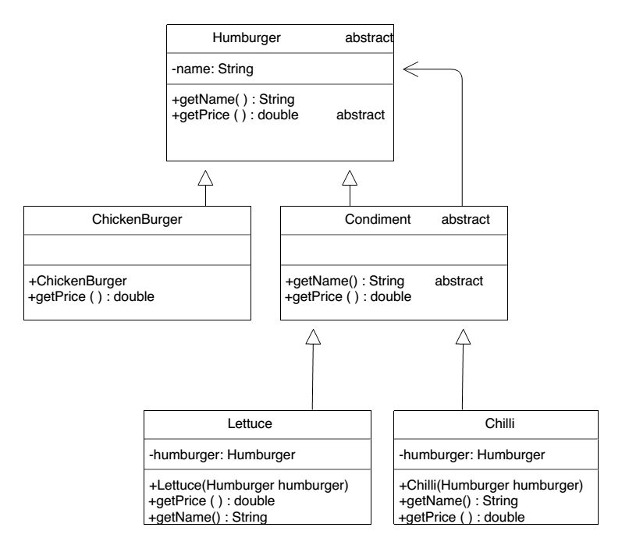

6．绘制不同颜色的图形，使用抽象工厂模式完成下列类图的要求。
